化学品安全技术说明书
修订日期：2023/2/1 SDS编号：HLHS/SDS-015
产品名称：乙酸 版本：HLHS 1.0
第一部分 化学品及企业标识
化学品中文名：乙酸；醋酸；冰醋酸
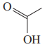
化学品英文名：acetic acid；glacial acetic acid；vinegar acid
分子式：C₂H₄O₂ 相对分子质量：60.06 结构式：
企业名称：华鲁恒升（荆州）有限公司
企业地址：湖北省荆州市江陵县江陵经济开发区煤电港化产业园恒升路1号
邮 编：434100 传 真：
联系电话：0716-4155938
电子邮件地址：hlhsjz@126.com
企业应急电话：0534-2465119
产品推荐及限制用途：用于制造醋酸盐、醋酸纤维素、医药、颜料、酯类、塑料、香 料等
第二部分 危险性概述
紧急情况概述：易燃液体和蒸气，造成严重的皮肤灼伤和眼损伤
GHS 危险性类别：根据化学品分类和标签规范系列标准（参阅第十五部分），该产品属于易燃液体，类别 3；皮肤腐蚀/刺激，类别 1A；严重眼损伤/眼睛刺激性，类别 1
标签要素：
象形图：
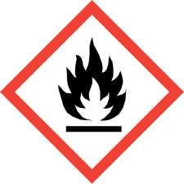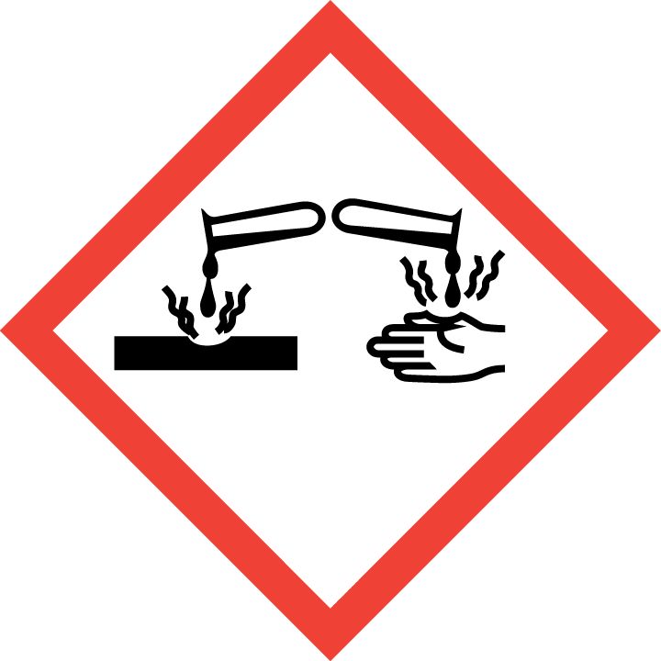
警示词：危险
危险信息：易燃液体和蒸气，造成严重的皮肤灼伤和眼损伤，引起严重眼睛损伤
防范说明：
预防措施：远离热源/火花/明火/热表面。禁止吸烟。保持容器密闭。容器和接收设备接地/连接。使用防爆电器/通风/照明设备。只能使用不产生火花的工具。采取防止静电措施。避免接触眼睛、皮肤，操作后彻底清洗。戴防护手套，穿防护服，戴防护眼睛、防护面罩
事故响应：火灾时，使用雾状水、抗溶性泡沫、干粉、二氧化碳灭火。如吸入：将患者转移到空气新鲜处，休息，保持利于呼吸的体位，立即呼叫中毒控制中心或就医。如皮肤 （或头发）接触：立即脱掉所有被污染的衣服，用水冲洗皮肤，淋浴。污染的衣服须洗净后方可重新使用。眼睛接触：用水细心地冲洗数分钟。如戴隐形眼镜并可方便地取出，则取出隐形眼镜继续冲洗。食入：漱口，不要催吐
安全储存：在阴凉、通风良好处储存。储存于抗腐蚀/有抗腐蚀内衬的容器中。上锁保管。与氧化剂、碱类、食用化学品分开存放，切忌混储
废弃处置：本品及内装物、容器依据国家和地方法规处置
物理和化学危险：易燃，其蒸气与空气可形成爆炸性混合物，遇明火、高热能引起燃烧爆炸。
健康危害：吸入本品蒸气对鼻、喉和呼吸道有刺激性。眼和皮肤接触可引起灼伤。误服浓乙酸，口腔和消化道可产生糜烂，重者可因休克而致死。慢性影响：眼睑水肿、结膜充血、慢性咽炎和支气管炎。长期反复接触，可致皮肤干燥、脱脂和皮炎
环境危害：对环境可能有害
第三部分 成分/组成信息
√物质 混合物
危险组分 浓度或浓度范围 CAS No.
乙酸 99.8% 64-19-7
第四部分 急救措施
急救：
－皮肤接触：立即脱去污染的衣着，用大量流动清水彻底冲洗至少１５ｍｉｎ。就医
－眼睛接触：立即分开眼睑，用流动清水或生理盐水彻底冲洗５～１０ｍｉｎ。就医
－吸 入：迅速脱离现场至空气新鲜处。保持呼吸道通畅。如呼吸困难，给输氧。如呼吸、心跳停止，立即进行心肺复苏术。就医
－食 入：用水漱口，禁止催吐。给饮牛奶或蛋清。就医
－对保护施救者的忠告：根据需要使用个人防护设备
－对医生的特别提示：对症处理。建议：对于急性接触或短期反复接触强酸：吸入酸雾引起喉头水肿而致气道阻塞。开始采用 100%的氧气治疗。如果喉头过度水肿不宜做气管内插管，则可做环甲软骨切开术。如有循环系统受影响的证据，立即建立静脉通路。由于酸和组织中的蛋白质生成凝块，所以强酸的特点是造成凝固性坏死。食入：食入后 30 分钟内，建议立即饮牛奶或水稀释。不要想去中和酸，因为放热反应可扩大腐蚀伤。小心避免后续的呕吐，因为让食道粘膜再次接触酸是有害的。给成年饮液体仅限 1～2杯。活性炭对于酸造成的损害无效。有的作者推荐食入 1 小时内可用洗胃的办法。皮肤接触：皮肤损伤用大量盐水冲洗。化学烧伤与热伤处理一样，用不粘结的纱布包裹。深Ⅱ度烧伤可使用局部的磺胺嘧啶银。眼接触：眼受伤应提起眼睑以保证结膜穹窿部得到彻底冲洗。冲洗至少持续20-30 分钟。不用中和试剂或其他添加剂，只使用生理盐水。用睫状肌麻痹剂 (短期用 1%cyclopentolate，长期用 5%后马托品)抗生素滴眼。根据伤情，可用血管收缩药或人工泪液。经眼科医生同意方可使用类固醇滴眼剂。
第五部分 消防措施
特别危险性：易燃，其蒸气与空气可形成爆炸性混合物，遇明火、高热能引起燃烧爆炸。与铬酸、过氧化钠、硝酸或其它氧化剂接触，有爆炸危险。具有腐蚀性。燃烧生产有害的一氧化碳
灭火方法和灭火剂：从上风向进入火场,喷水冷却容器，可能的话将容器从火场移至空旷处。如有液体流淌时，应筑堤拦截漂散流淌的易燃液体或挖沟导流。采用雾状水、抗溶性泡沫、干粉、二氧化碳灭火
灭火注意事项及防护措施：消防人员必须穿全身耐酸碱消防服、佩戴空气呼吸器灭火。尽可能将容器从火场移至空旷处。喷水保持火场容器冷却，直至灭火结束。容器突然发出异常声音或出现异常现象，应立即撤离
第六部分 泄漏应急处置
作业人员防护措施、防护装备和应急处置程序：消除所有点火源。根据液体流动和蒸气扩散的影响区域划定警戒区，无关人员从侧风、上风向撤离至安全区。建议应急处理人员戴正压自给式呼吸器，穿防静电、防腐、防毒服。作业时使用的所有设备应接地。禁止接触或跨越泄漏物。尽可能切断泄漏源
环境保护措施：防止泄漏物进入水体、下水道、地下室或有限空间
泄漏化学品的收容、清除方法及所使用的处置材料：小量泄漏：用砂土或其它不燃材料吸收。使用洁净的无火花工具收集吸收材料。大量泄漏：构筑围堤或挖坑收容。用抗溶性泡沫覆盖，减少蒸发。喷水雾能减少蒸发，但不能降低泄漏物在受限制空间内的易燃性。用砂土、惰性物质或蛭石吸收大量液体。用稀苛性钠(NaOH)或苏打灰(Na₂CO₃)中和。用防爆、耐腐蚀泵转移至槽车或专用收集器内
防止次生危害的防范措施：妥善处理收集的泄漏物和容器，并按照第十三部分方法处置
第七部分 操作处置与储存
操作处置：密闭操作，加强通风。操作人员必须经过专门培训，严格遵守操作规程。建议操作人员佩戴自吸过滤式防毒面具 （半面罩），戴化学安全防护眼镜，穿防酸碱塑料工作服，戴橡胶耐酸碱手套。远离火种、热源。工作场所严禁吸烟。使用防爆型的通风系统和设备。防止蒸气泄漏到工作场所空气中。避免与氧化剂、碱类接触。搬运时要轻装轻卸，防止包装及容器损坏。配备相应品种和数量的消防器材及泄漏应急处理设备。倒空的容器可能残留有害物
储 存：储存于阴凉、通风的库房。远离火种、热源。冻季应保持库温高于１６℃，以防凝固。保持容器密封。应与氧化剂、碱类分开存放，切忌混储。采用防爆型照明、通风设施。禁止使用易产生火花的机械设备和工具。储区应备有泄漏应急处理设备和合适的收容材料
第八部分 接触控制/个体防护
接触限值：
MAC(mg/m³): - | PC-TWA（mg/m³）: 10
PC-STEL（mg/m³）: 20 | TLV-C(mg/m³): -
TLV-TWA(mg/m³): 10ppm | TLV-STEL(mg/m³): 15ppm
生物限值：未制定标准
监测方法：空气中有毒物质测定方法：溶剂解吸-气相色谱法
工程控制：生产过程密闭，加强通风。提供安全淋浴和洗眼设备
呼吸系统防护：空气中浓度超标时，应该佩戴过滤式防毒面具(半面罩)。紧急事态抢救或撤离时，佩戴空气呼吸器
眼睛防护：戴化学安全防护眼镜
皮肤和身体防护：穿橡胶耐酸碱服
手 防 护：戴橡胶耐酸碱手套
其他防护：工作现场严禁吸烟。工作完毕，淋浴更衣。注意个人清洁卫生
第九部分 理化性质
外观与性状：无色透明液体，有刺激性酸臭
pH值（指明浓度）:2.4（1mol/L水溶液） | 熔点/凝固点(℃): 16.6
沸点、初沸点和沸程(℃): 118.1（101.7kPa | 黏度(mPa·s): 1.22（25℃）
相对蒸气密度(空气=1): 2.07 | 相对密度(水=1): 1.05（20℃）
燃烧热(kJ/mol): -873.7 | 饱和蒸气压(kPa):1.52（20℃）
临界压力(MPa): 5.78 | 临界温度(℃): 321.6
闪点 (℃): 39（CC）；43（OC） | n-辛醇/水分配系数: -0.31-0.17
分解温度(℃): 无资料 | 自燃温度（℃）：426
爆炸下限[％(V/V)]: 5.4 | 爆炸上限[％(V/V)]: 16.0
溶解性：溶于水、乙醇、乙醚、甘油，不溶于二硫化碳
第十部分 稳定性和反应性
稳定性：稳定
禁配物：碱类、强氧化剂
避免接触的条件：无资料
危险反应：遇明火、高热能引起燃烧爆炸。与铬酸、过氧化钠、硝酸或其它氧化剂接触，有爆炸危险
危险的分解物：一氧化碳
第十一部分 毒理学信息
急性毒性：LD₅₀ 3530mg/kg（大鼠经口）；1060mg/kg（兔经皮）
LC ₅₀ 13791mg/m3，1小时（小鼠吸入）
皮肤刺激或腐蚀：家兔经皮：50mg（24h），轻度刺激
眼睛刺激或腐蚀： 家兔经眼：5mg（30s），轻度刺激（用水冲洗）
呼吸或皮肤过敏：无资料
生殖细胞突变性：微生物致突变：大肠杆菌300ppm（3小时）。姊姊染色单体交换：人淋巴细胞5mmol/L。细胞遗传学分析：仓鼠卵巢10mmol/L
致癌性：无资料
生殖毒性：大鼠经口最低中毒剂量（TDL₀）700mg/kg（18天，产后），对新生鼠行为有影响。大鼠睾丸内最低中毒剂量（TDL₀）：400mg/kg（1天，雄性），对雄性生育指数有影响
特异性靶器官系统毒性——一次性接触：无资料
特异性靶器官系统毒性——反复接触：无资料
吸入危害：无资料
第十二部分 生态学信息
生态毒性：LC₅₀ 92~106mg/L (48h),79~88mg/L (96h) (黑头呆鱼);
75mg/L (96h) (蓝鳃太阳鱼); 251mg/L (96h)(食蚊鱼)
EC₅₀ 32mg/L (48h)(水蚤) IC₅₀ 90mg/L (72h)(藻类)
持久性和降解性：生物降解性MITI-Ⅰ测试,初始浓度100ppm,污泥浓度30ppm,2周后降解74%。非生物降解性空气中,当羟基自由基浓度为5.00×10⁵个/cm³时,降解半衰期为22d(理论)
潜在的生物累积性：根据Kow值预测，该物质的生物累积性可能较弱
土壤中的迁移性：根据Koc值预测，该物质可能易发生迁移
其它有害作用：该物质对环境有危害，应特别注意对水体的污染
第十三部分 废弃处置
废弃处置方法：
-产 品：建议用焚烧法处置
-不洁的包装：将容器返还生产商，或依照国家和地方法规处置
废弃注意事项：处置前参阅国家和地方法规
第十四部分 运输信息
联合国危险货物编号（UN 号）： 2789
联合国运输名称：冰醋酸，或乙酸溶液，按质量含酸高于 80%
联合国危险性分类：主要危险性，类别8；次要危险性，类别3
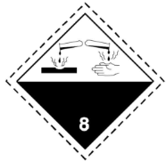
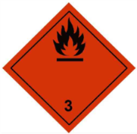
包装类别：Ⅱ
包装标志：腐蚀性物质；易燃液体
包装方法：小开口铝桶；玻璃瓶或塑料桶（罐）外普通木箱或半花格木箱；磨砂口玻璃瓶或螺纹口玻璃瓶外普通木箱；螺纹口玻璃瓶、铁盖压口玻璃瓶、塑料瓶或金属桶（罐）外普通木箱；螺纹口玻璃瓶、塑料瓶或镀锡薄钢板桶（罐）外满底板花格箱、纤维板箱或胶合板箱
海洋污染物（是／否）： 否
运输注意事项：本品铁路运输时限使用铝制企业自备罐车装运，装运前需报有关部门批准。起运时包装要完整，装载应稳妥。运输过程中要确保容器不泄漏、不倒塌、不坠落、不损坏。运输时所用的槽（罐）车应有接地链，槽内可设孔隔板以减少震荡产生静电。严禁与氧化剂、碱类、食用化学品等混装混运。运输时运输车辆应配备相应品种和数量的消防器材及泄漏应急处理设备。公路运输时要按规定路线行驶，勿在居民区和人口稠密区停留
第十五部分 法规信息
下列法律、法规、规章和标准，对该化学品的管理作了相应的规定：
化学品分类和标签规范（GB 30000.2-2013～ 30000.29-2013）
中华人民共和国职业病防治法 职业病分类和目录：未列入
危险化学品安全管理条例 危险化学品目录：列入。易制爆危险化学品名录：未列入。重点监管的危险化学品名录：未列入。GB18218-2018《危险化学品重大危险源辨识》（表1）：未列入
使用有毒物品作业场所劳动保护条例 高毒物品目录：未列入
易制毒化学品管理条例 易制毒化学品的分类和品种目录：未列入
国际公约 斯德哥尔摩公约：未列入。鹿特丹公约：未列入。蒙特利尔议定书：未列入
第十六部分 其他信息
最新修订版日期： 2023年2月 1日
编写及数据审核部门： 安环保卫部
修改说明：本 SDS 按照《化学品安全技术说明书 内容和项目顺序》（GB/T16483-2008）、《化学品安全技术说明书编写指南》（GB/T17519-2013）等标准修订。其中，化学品GHS分类结果依据《危险化学品目录（2015版）实施指南（试行）》及《化学品分类和标签规范》（GB30000.2-GB30000.29-2013）系列标准
缩略语说明：MAC：指工作地点、在一个工作日内、任何时间有毒化学物质均不应超过
的浓度
PC-TWA：指以时间为权数规定的 8h 工作日、40h 工作周的平均容许接触浓
度
PC-STEL：指在遵守 PC-TWA 前提允许短时间（15min）接触的浓度
TLV-C：瞬时亦不得超过的限值。是专门对某些物质如刺激性气体或以急
性作用为主的物质规定的
TLV-TWA：是指每日工作 8 小时或每周工作 40 小时的时间加权平均浓度，
在此浓度下终身工作时间反复接触对几乎全部工人都不致产生不良效应
TLV-STEL：是在保证遵守 TLV-TWA 的情况下，容许工人连续接触 15min 的
最大浓度。此浓度在每个工作日中不得超过 4 次，且两次接触间隔至少
60min。它是 TLV-TWA 的一个补充
IARC：是指国际癌症研究所
RTECS：是指美国国家职业安全和健康研究所的化学物质毒性数据库
HSDB：是指美国国家医学图书馆的危险物质数据库
ACGIH：是指美国政府工业卫生学家会议
免责声明：国家安全生产监督管理总局化学品登记中心等在本SDS 中全面真实地提供了相关资料，但我们并不能保证其绝对的广泛性和精确性。本SDS只为那些受过适当专业训练并使用该产品的有关人员提供对该产品的安全预防资料。获取该SDS的个人使用者，在特殊的使用条件下，必须对本SDS的适用性作出独立的判断。在特殊的使用场合下，由于使用本SDS所导致的伤害，化学品登记中心及我公司将不负任何责任

